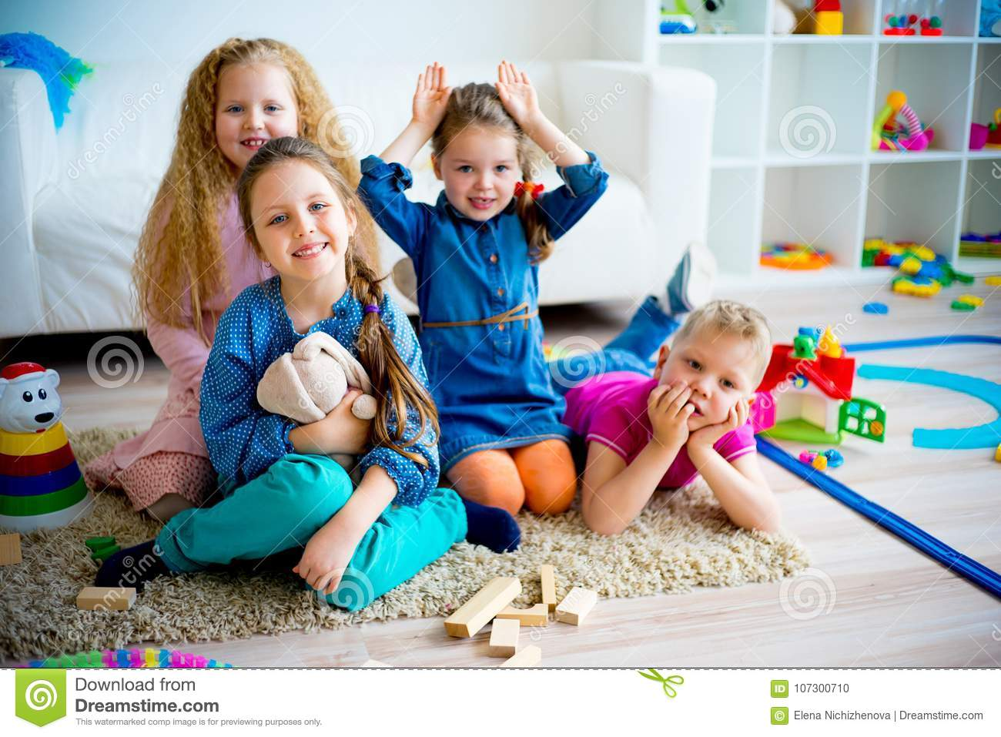 | ИГРА КАК ПОКАЗАТЕЛЬ  РАЗВИТИЯ РЕБЕНКА….
По мере роста ребенка изменяются и его игры. Никого это, конечно, не удивляет.
Но почему это происходит? Какие изменения в развитии ребенка позволяют освоить новые игровые навыки? В каких возрастных периодах должны появляться те или иные игры? О чем говорит отсутствие их в игровом репертуаре ребенка?
Всем этим вопросам и посвящена данная статья, в которой мы поэтапно рассмотрим появление конкретных видов игр в жизни ребенка и психологические изменения, лежащие в их основе. Прочитав этот материал, вы сможете не только радоваться, наблюдая, как ваше чадо развлекается тем или иным способом, а еще и внутренне гордиться, понимая, какие важные психологические достижения и скачки в развитии стоят за этим видом игры. Если же игра вашего ребенка вызовет у вас беспокойство своим несоответствием возрастным нормам, то это тоже позитивный момент, так как лучше вы сами это вовремя заметите и подкорректируете, чем потом будете слушать о более серьезных трудностях от воспитателей.
Бегу, верчусь, валяюсь, или игры от 1,5 до 4 лет.
Главной игровой забавой этого периода становятся так называемые сенсорно-моторные игры. Их цель - приобретение чувственного опыта ради самого этого опыта.
Такое обогащение происходит, когда дети бегают по траве, плескаются в воде, отрывают лепестки у цветов, кружатся, валяются в песке, закрывают уши руками, прищурясь, смотрят на солнечный свет, взбираются на лесенку и многое, многое другое.
Список сенсорных игр может быть настолько большим, что это невольно вызывает удивление и уважение к тому, сколько знаний и ощущений, которые взрослые считают привычными и могут не замечать, открывают для себя дети!
Во время всех этих "бесполезных", с точки зрения несведущих родителей, забав малыш знакомится со своими физическими возможностями и чувственными ощущениями. Он также узнает о качествах предметов: их запахах, вкусе, весе, текучести, тактильных ощущениях, возникающих при прикосновении к ним и т.д.
Моторные игры, в которых ребенок все время находится в движении, дарят ему особое удовольствие, так как предполагают постоянную смену ощущений. Этот вид игры можно встретить и раньше, у младенцев, когда они играют со слюной или раскачиваются из стороны в сторону. Повторяемые и чередуемые действия не только дают ребенку положительный эмоциональный заряд, но и позволяют упражняться в координировании движений. Радость, возникающая от сенсорно-моторных игр, объясняется, с одной стороны, новизной ощущений, а с другой стороны, приобретением ребенком уверенности в том, что он способен влиять на предметы окружающего мира и на самого себя.
Любую новую сенсорно-моторную игру малыш стремится повторять многократно, ведь, как известно, именно "повторение - мать учения", особенно для детей. Во время очередного воспроизведения тех же действий с теми же предметами ребенок убеждается в их последствиях, а также понимает, что эти следствия не случайны, а зависят от него и, возможно, каких-то других условий. Когда дети выполняют действия типа расплескивания воды из-под крана, то предсказуемость результатов приятна, так как создает ощущение стабильности и надежности окружающего мира, а также создает впечатление, что отдельные его части уже хорошо освоены ребенком.
Однако иногда дети сталкиваются с неожиданностями и потрясениями. Так, оттаскивая ребенка от замерзшей лужи, задумайтесь на секунду, какой багаж ощущений и знаний он сейчас получает. Ведь там, где от точно такого же топанья ногой вчера разлетались брызги, сегодня с хрустом образуются трещины! Сколько всяких сведений непроизвольно воспринимается маленьким исследователем: о времени года, о температуре, о состояниях воды, о прочности и рельефе поверхности.
Те родители, которые считают подобные игры "пустыми" в плане развития ребенка и спешат, не теряя времени, усадить малыша за серьезные занятия - чтение, письмо, счет, раннее обучение языкам, допускают серьезнейшую ошибку! Впоследствии их ребенок потратит много времени и усилий, чтобы приобрести из учебников те сведения, которые остальные дети получают естественным путем, с радостью исследуя окружающий мир.
Кстати, верхняя граница возрастного периода, когда ребенок увлечен сенсорно-моторными играми, - четыре года - весьма условна. Более старшие дети обожают качаться на качелях, ездить на велосипеде и тому подобные занятия, которые являются не чем иным, как сенсорно-моторной игрой, только требующей хороших навыков владения своим телом. В определенном смысле можно сказать, что данный вид игры интересен людям до старости, если вспомнить о хождении на лыжах, альпинизме, плавании и т.п.
"Запишу-ка это ложкой", или об игровом употреблении предметов от 2 до 8 лет
Дети двух-трех лет усваивают действия с предметами окружающего их мира именно так, как их употребляют взрослые. Это проявляется в том, что попавшая в руки ребенка чашка будет использована для того, чтобы пить из нее воображаемый напиток, расческа - чтобы расчесывать волосы, и т. д. В этот период малыши часто стремятся помогать взрослым и участвовать в бытовых делах, ожидая похвалы взрослого. И есть за что! Ведь даже чтобы сымитировать какое-нибудь бытовое дело, сколько ему нужно было наблюдать и пробовать, а затем запомнить, какая вещь для чего нужна и как с ней следует обращаться. Но идет время, расширяются границы мира ребенка, развивается его фантазия. Отражение этих явлений вы найдете в новом употреблении предметов.
Так, на четвертом году жизни игра усложняется и старые предметы могут употребляться на новый лад. Та же чашка уже может выступать как шляпа, если ее надеть на голову, или как ваза, если в нее поставить цветы. Глядя, как вы делаете записи в своем ежедневнике, ваш мальчик или девочка может начать изображать то же действие. Причем если под рукой нет ручки, это совершенно не смутит ребенка этого возраста, так как он с успехом заменит ее палочкой или перевернутой ложкой.
Иными словами, дети старше трех лет приобретают опыт использования предметов-заместителей. Это замечательное явление свидетельствует о развитии у них элементов символического мышления (на длинном пути к умению абстрагироваться).
Однако в описанном периоде символический перенос еще не абсолютен. Предмет-заместитель не должен быть внешне похож на оригинал.
Существует также другой вид переноса - перенос действия с одного объекта на другой. Так, ребенок, научившись расчесывать свои волосы, начинает причесывать куклу, игрушечного зайца и даже воздушный шарик. И это уже своего рода творчество - ведь дошкольник не просто воспроизвел известные ему действия на традиционных объектах, а мысленно разъединил образ действия и предмет, заменив его новым!
Чтобы понять, как возникают такие символические элементы в игре, нужно вспомнить поговорку: "Голь на выдумку хитра". Воссоздавая увиденную ситуацию в игре, ребенок обнаруживает, что для полноты картины у него не хватает каких-то предметов. Не всегда же в детской обнаруживаются кастрюли, еда, иголка и термометр! Поэтому приходится заменять их какими-то другими вещами или даже пустотой. Например, маленькая девочка, кормящая свою куклу, может воспользоваться кубиком или своей ладонью в качестве кастрюли, а кушать кукле чаще всего приходится целиком воображаемую пищу. А вот если кукла "заболеет", то термометром может выступить карандаш, палочка или даже тот же кубик, что пять минут назад был кастрюлей.
Нужно отметить, что и сами игровые действия детей моложе пяти лет еще не связаны между собой - это просто набор поведенческих актов, последовательность которых не обременена логикой. Позже они станут плавно разворачивающейся цепочкой событий, взаимосвязанных между собой. При этом логика игры уже будет отражать логику жизни.
В средней группе детского сада можно наблюдать, как игры детей становятся все более сюжетными. Изменяется и тематика игр. Если до четырех лет содержание игры черпалось из наблюдений за бытовыми действиями близких, то теперь тематика расширяется и может включать в себя отражение услышанных сказок и увиденных мультфильмов. Естественно, что при таком широком спектре дошкольнику будет не хватать настоящих предметов и людей. Поэтому еще шире начинает использоваться их символическое замещение. Куклы в этом возрасте уже выступают не только в качестве младенца, но и как замена тех или иных людей.
Ребенок, к этому времени хорошо овладевший речью, озвучивает их слова или обращается к ним сам, как к реальным людям.
Ближе к семи-восьми годам сложность игрушек-символов повышается вследствие того, что в этом возрасте все дети начинают участвовать в групповых играх с одноклассниками (даже если раньше они не посещали садик и не общались со сверстниками). Теперь уже мало взять кубик и считать его кастрюлей. Нужно, чтобы это признали все остальные играющие. Таким образом возникает символ, общий для группы детей на время их совместной игры. А там уже и до традиционно принятых в обществе символов недалеко! Итак, еще раз отметим, что все указанные элементы символизма в игре являются очень важным отражением развития мышления ребенка, поэтому обратите внимание, присутствуют ли они в жизни вашего ребенка, и если да, то на каком уровне.
Что делать, если это не так?
Если вы вдруг обнаружили, что в игровой практике вашего сына или дочери нет символических элементов, то прежде всего подумайте о том, не перестарались ли вы с игрушками. Некоторые обеспеченные и просто обожающие своих чад родители стремятся сделать так, чтобы у ребенка "все было". Но в плане игрушек это не совсем правильно! Воображению малыша нет нужды развиваться, если, играя со своей куклой, он может использовать не только детскую посудку, но и всевозможные пластиковые закуски, медицинские принадлежности, кукольные зонтики и т. д. Конечно, это не значит, что лучше всего ребенок развивается, когда в его комнате валяется пара непонятных мягких игрушек да сдутый мяч. Но определенно - все хорошо в меру.
В случае складывания в вашем доме описанной ситуации, конечно, не стоит выбрасывать все из детской комнаты.
Просто желательно проводить совместные игровые занятия с ребенком на даче или на улице, где мало реальных предметов, необходимых для игры, зато много возможностей их заменить.
Итак, об упомянутых совместных занятиях. Предложите малышу поиграть в игру с любым сюжетом. По ходу игры задавайте вопросы типа: "А что же у нас будет машиной?", "Где же мы возьмем карандаш на улице?". Этим вы будете стимулировать ребенка искать им замену из подручных средств. Если ваш ребенок растерян и предлагает сходить домой за карандашом или поиграть в другую игру, то вы срочно должны изобразить посетившее
вас озарение ("Придумал! "Смотри, какая палочка. Может, она будет как карандаш?").
Такими систематическими играми вы не только разовьете воображение ребенка, но и завоюете его уважение к вам. как к человеку, который способен придумать интересную игру!
"Сегодня я паровозик", или Игры с перевоплощением от 3 до 5 лет
Мы уже касались символического переноса действия, рассматривая способы употребления предметов. Игры с перевоплощениями (или имитационные игры) близки к ним по содержанию, только ребенок для изображения новых предметов использует не вещи, а свое собственное тело и голос. Некоторые дети склонны заявлять окружающим о том, кем они являются сегодня. Например, вы можете услышать фразу: "Сегодня я паровозик" - в качестве комментария к тому, что ребенок уже час передвигается по дому мелкими шагами, издавая звуки "чух-чух-ту-ту". Завтра ребенок уже может стать котиком, медведем, продавцом мороженого, церковью и т.п. В этот возрастной период встречаются и более сложно организованные игры, где ребенок сочетает изображение двух образов, например кошки и котенка, включая в свою игру и какие-то элементы взаимодействия этих персонажей. В качестве объектов подражания выступают не только предметы, но и люди.

Для многих детей это возраст "дразнилок", когда общение с ними может стать испытанием даже для близких, так как они постоянно имитируют кого-то отсутствующего в данный момент или передразнивают говорящего с ними взрослого.
Этот раздражающий некоторых родителей этап в развитии детской игры очень важен.

Во-первых, он свидетельствует о более последовательной работе воображения и памяти, ведь ребенок, исполняя самостоятельно роль какого-нибудь предмета или человека, как правило, не опирается ни на какой зрительный образ, присутствующий в данный момент. То есть этот образ уже способен сохраняться в памяти, а ребенок может регулировать свое поведение, мысленно сверяясь с ним. Следовательно, это говорит и об определенной зрелости умения контролировать свое поведение.

Во-вторых, имитационная игра - это важный шаг при переходе к настоящей ролевой игре. Игра с перевоплощением позволяет ребенку реализовывать свой замысел пока в одиночку, но это можно считать тренировкой перед сложными совместными играми детей, где каждый исполняет какую-то роль.
В-третьих, "побыть в чьей-то шкуре" или "поставить себя на чье-то место" - это способ познания окружающей реальности даже для взрослых. Таким образом внешняя реальность становится близкой и понятной нам, то есть частью нашего внутреннего мира. Поскольку у детей этот процесс только начинается, то становится понятно, почему в этом возрасте (а иногда и позже) они так активно используют этот вид игры.
Конечно, с течением времени изменяется то, как ребенок исполняет взятую на себя роль. В младшем возрасте он главным образом пытается воссоздать внешнее сходство с изображаемым предметом, что, естественно, получается не всегда. Дошкольники постарше делают это уже более умело, иногда в их изображении можно даже узнать людей из их окружения. Кроме того, ближе к старшему дошкольному возрасту у ребенка можно заметить такие нововведения в игре, как попытки воспроизвести не только внешние черты, но и внутреннее наполнение.
Например, изображая соседского малыша, он будет стараться не просто показать, как тот ходит и говорит, а что он любит делать, как реагирует на окружающих и т. д.
Если вы заметите такие новые моменты в игре вашего сына или дочери, знайте, что ваш ребенок проделал большой путь и близок к переходу на качественно иной уровень игры.
Если же вы все это заметили, порадовались за интеллектуальное развитие своего ребенка, но содержание его имитационных игр или образцы для подражания, которые он выбирает, вызывают у вас беспокойство, то вам необходимо учитывать некоторые особенности детей и условия, способствующие подражанию. Так как вряд ли кого-то из родителей заботит имитация их малышом кошки или дерева, то перейдем сразу к вопросу о том, что нередко агрессия и антисоциальное поведение становятся предметом подражания для детей.

Чтобы понять, почему это происходит, нужно учитывать несколько факторов.
Во-первых, ребенок склонен "переваривать" посредством имитационной игры новые и яркие впечатления, полученные им в последнее время. Поэтому, если ваш ребенок один раз сыграет в игру типа "пинание кошки" после того, как вы на прогулке с ним в реальности наблюдали такую картину, то ничего страшного в этом нет. Просто постарайтесь включиться в игру и выступить другим героем, защищающим кошку и объясняющим обидчику, почему так делать нельзя, или же начните играть за саму кошку, озвучив, как ей плохо и обидно, что люди так с ней обращаются. На редкого ребенка не произведет впечатления кошачий рассказ об оставленных дома маленьких котятах, к которым она спешит. Если вы достаточно искусно выступите в роли актера, то, скорее всего, ребенок прекратит игру, а может быть, захочет повторить ее в другой роли, например кошачьего защитника. Не отказывайте ему в этом удовольствии, а в качестве "обидчика" можно взять большую игрушку, например собаку.
Если же, несмотря на ваши усилия, ребенок часто возвращается к игре, где его роль не отличается добротой и вежливостью, то попробуйте устроить ему какое-то новое яркое впечатление - сходите в зоопарк, в цирк, на детский спектакль или посмотрите хороший мультфильм дома, по окончании которого можно разыграть сюжет вместе.
Во-вторых, имитационные игры в значительной степени изображают мир взрослых. Поэтому родителям стоит быть особенно внимательными и критичными к своему поведению в этот возрастной период ребенка и к тому, какие люди его окружают. Особенностью детской психики в данный период жизни является некритическое восприятие всех впечатлений окружающего мира. Следовательно, дети станут подражать и хорошим, и плохим действиям. Видимо, самым лучшим средством воспитания ребенка и привития ему хороших манер и качеств, которые закладываются в столь раннем возрасте, является создание вокруг него благоприятной развивающей обстановки и окружение его интересными, успешными и воспитанными людьми. То есть в идеале вы должны сами стараться быть именно такими, каким хотели бы видеть ребенка. Ведь основными взрослыми, влияющими на ребенка, остаются члены его семьи. Поэтому, все, что "принес" ребенок с улицы и из детского сада, будет носить временный характер и не повлияет очень серьезно на его развитие.
В-третьих, и дети и взрослые склонны подражать людям, занимающим высокое социальное положение. Это касается уже более серьезного и систематического подражания, которое может накладывать отпечаток на манеру поведения и образ жизни в целом. Так что, если ваша соседка, успешная в бизнесе и передвигающаяся на дорогой машине, ходит, задрав нос и не отвечая на приветствия других жильцов дома, то вполне возможно, что наблюдающий это ваш сын или дочь попробует вести себя так же грубо. Такое "заражение" плохими манерами происходит из-за того, что маленький ребенок не отделяет конкретных поведенческих элементов от успешного и получающего признание окружающих стиля жизни. Соответственно, нужно помочь ему отделить причину от следствия, обсудив, что ему и другим людям нравится в этом человеке, а что заслуживает порицания.
Не забывайте в качестве более весомых аргументов привести преимущества позиции человека, приятного в общении, так как дети быстрее воспринимают слово "полезно" и "выгодно", чем абстрактное "красиво" по отношению к поведению. Пофантазируйте вместе над тем, какие ситуации могут привести эту самодостаточную женщину к просьбам о помощи соседей и насколько охотно те станут принимать участие в ее судьбе.
В-четвертых, уверенные в себе дети меньше склонны к подражанию, чем дети с низкой самооценкой, ощущающие зависимость от окружающих людей и потому более склонные их копировать, чтобы почувствовать близость с ними и их одобрение. Соответственно, общаясь со своим ребенком уважительно, веря в его способности и привлекательность, вы тем самым помогаете ему стать независимым и полагаться больше на свои мысли и желания, чем на увиденный образец. Разумеется, это не значит, что эмоционально благополучные дети никому не подражают. Просто у них это носит эпизодический характер и не влияет на развитие в целом.
Если же после учета всех вышеперечисленных моментов ваш ребенок продолжает тяготеть к агрессивным имитационным играм, то, вероятно, вам будет полезно обратиться
к следующей статье на нашем сайте об играх с агрессивными детьми.

